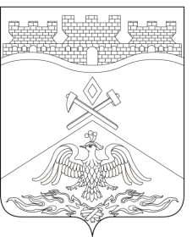
Российская Федерация
Ростовская область
г о р о д Ш а х т ы

ГОРОДСКАЯ ДУМА

РЕШЕНИЕ № 691

61-го заседания городской Думы города Шахты

Принято 23 июня 2020 года

О размещении памятной доски Васюте Сергею Трофимовичу

на фасаде здания клуба «Южный», расположенного на пересечении

улицы Васюты и улицы Громова в городе Шахты

На основании статьи 6 Устава муниципального образования «Город Шахты», пункта 5.9.21 части 5.9 статьи 5 «Правил благоустройства, чистоты и порядка в городе Шахты», с целью увековечивания памяти Героя Советского Союза Великой Отечественной войны 1941-1945 гг., городская Дума города Шахты

РЕШИЛА:

1. Разместить на фасаде здания клуба «Южный», расположенного на пересечении улицы Васюты и улицы Громова в городе Шахты, в соответствии с эскизом, согласованным заместителем директора департамента архитектуры, градостроительства и территориального развития, памятную доску Васюте Сергею Трофимовичу, 1922 года рождения, Герою Советского Союза с текстом следующего содержания:
«улица Васюты
названа в 1946 году в память
о Герое Советского Союза
Сергее Трофимовиче Васюте
1922-1943
В годы Великой Отечественной войны
командовал разведывательным танком Т-70.
При разведке боем танк экипажа Васюты С.Т. был подбит.
В сражении экипаж погиб, но не сложил оружия.»
2. Настоящее решение подлежит официальному опубликованию в средствах массовой информации.

3. Контроль за исполнением настоящего решения возложить на заместителя главы Администрации города Шахты А.А. Федорова и комитет городской Думы города Шахты по жилищно-коммунальному хозяйству (А.В. Скориков).

Председатель городской Думы –  глава города Шахты  23 июня 2020 года | И. Жукова
Разослано: Администрации г.Шахты, Департаменту культуры, прокуратуре, СМИ, дело.

